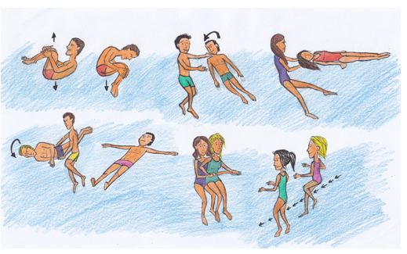

**ACTIVITAT AQUÀTICA ADAPTADa**

**A manresa**

**EXERCICI A L’AIGUA PER A NENS I NENES**

**AMB ALTERACIONS MOTRIUS**

**PER A MILLORAR LA SALUT I LA SEVA QUALITAT DE VIDA**

***Treballem l’autonomia de l’infant a l’aigua i millorem la seva resistència, la coordinació i l’equilibri de manera motivant i divertida.***

**LLENÇA’T A L’AIGUA!!**



**CONTACTE FCEDF**

C/ Francesc Tàrrega, 48 Bxs.

08027 - Barcelona

Telf. 933409200

Barcelona@esportadaptat.cat

**INSTAL·LACIÓ**

Ateneu les Bases

C/ Cintaires, 32-32

08242 - Manresa

**HORARI ACTIVITAT**

Dissabtes 11:00h a 12:00h.

**PREU ACTIVITAT**

Quota : 25 euros mensuals.

El preu inclou l’assegurança esportiva.



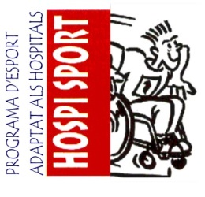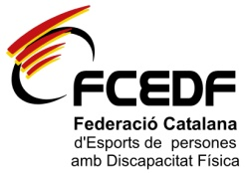http://safariclub.gr/wp-content/uploads/2016/03/euro-symbol.png

**INFORMA’T SENSE COMPROMÍS!!!**

**ORGANITZA: COL·LABORA: DINS EL PROGRAMA:**